ИНСТРУКЦИЯ ПО ОБНОВЛЕНИЮ БАЗЫ ЗНАНИЙ (FAQ) ЧАТ-БОТА
1 Общие сведения
Настоящая инструкция определяет порядок добавления и обновления часто задаваемых вопросов и ответов (FAQ) для чат-бота. Весь процесс обновления состоит из двух последовательных этапов:
1) замена файла с вопросами и ответами в файловом хранилище FileGator встроенном в kb-manager UI;
2) запуск принудительной переиндексации базы в панели управления KB Manager. После завершения синхронизации чат-бот сразу начинает использовать новые формулировки ответов.
Таблица 1 – Веб-интерфейсы системы
Наименование сервиса | Адрес подключения (URL) | Назначение сервиса
FileGator | https://kb-manager-chatbot-prod.nstcloud.ru/ вкладка файловый менеджер. | Файловый менеджер. Загрузка файла FAQ в директорию /faq/default/
KB Manager | https://kb-manager-chatbot-prod.nstcloud.ru/ | Панель управления. Запуск принудительной синхронизации документов

2 Порядок загрузки обновленного файла FAQ
2.1 Откройте в веб-браузере сервис KB Manager по адресу: https://kb-manager-chatbot-prod.nstcloud.ru/ В появившейся форме авторизации (рисунок 1) введите свое имя пользователя и пароль, после чего нажмите «Войти».
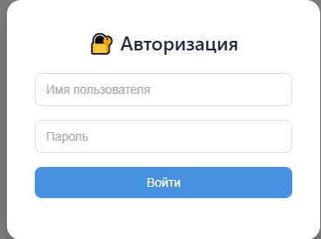
Рисунок 1 – Окно авторизации в KB Manager

2.2 Перейдите во вкладку Файловый менеджер (рисунок 2). Вас автоматически авторизирует внутри сервиса filegator и дальше вы можете с ним взаимодействовать.
2.3 В корневом каталоге файлового менеджера перейдите в папку faq (рисунок 2), а внутри нее откройте папку default. Рабочий путь в системе должен выглядеть следующим образом: Home / faq / default
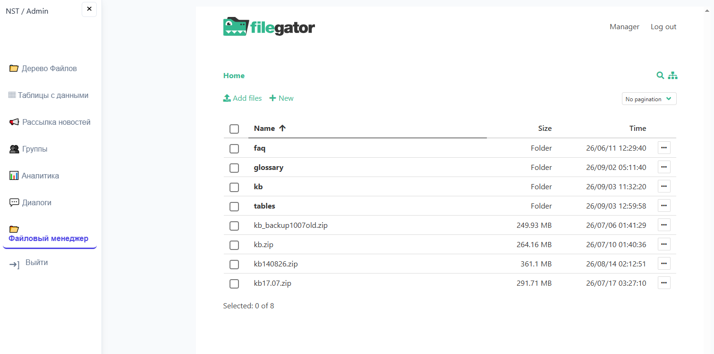
Рисунок 2 – Выбор каталога faq в хранилище FileGator внутри интерфейса kb-manager
2.3 Перед загрузкой новой редакции вопросов обязательно удалите старые файлы. Нажмите на чекбокс в левом верхнем углу таблицы рядом с колонкой «Name» (рисунок 3), чтобы выделить все находящиеся в каталоге файлы и папки.
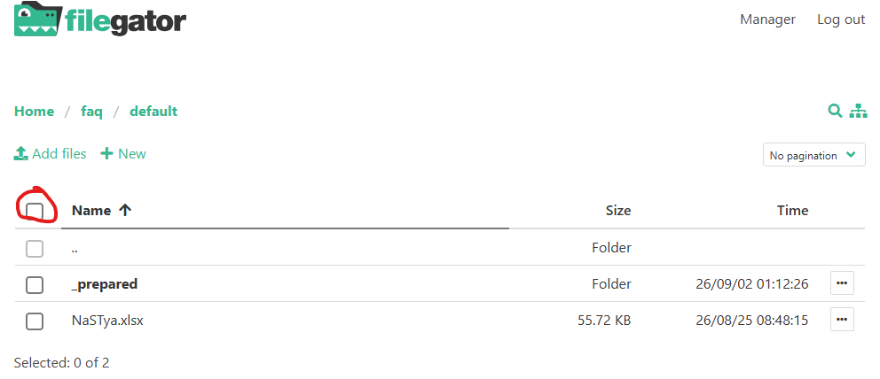
Рисунок 3 – Кнопка группового выделения содержимого папки
2.4 После того, как файлы выделились (отметились зелеными маркерами), нажмите кнопку «Delete» на верхней панели действий (рисунок 4) и подтвердите удаление.
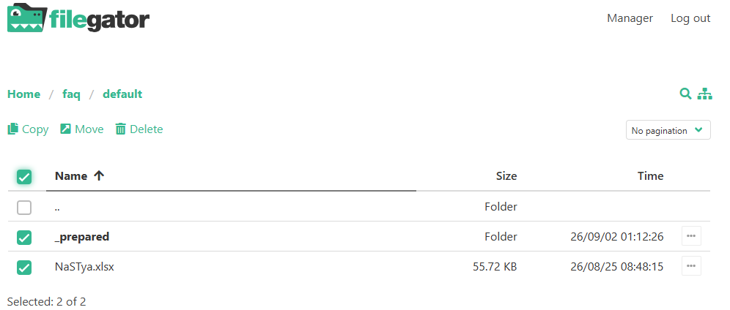
Рисунок 4 – Удаление устаревших файлов кнопкой «Delete»
Примечание - папка default перед загрузкой должна быть полностью очищена. Наличие нескольких файлов FAQ одновременно недопустимо: это приводит к конфликтам версий и дублированию вопросов в боте.
2.5 Загрузите в очищенную папку подготовленный файл с вопросами и ответами (формата XLSX, например, NaSTya_FAQ_active.xlsx). Для этого перетащите файл из проводника в окно браузера либо нажмите кнопку «Add files» в левом верхнем углу.
3 Запуск принудительной синхронизации
3.1 Для того, чтобы чат-бот применил изменения из загруженного файла, необходимо запустить синхронизацию базы данных. Для этого внутри сервиса KB Manager откройте вкладку: Дерево файлов
3.2 На открытой странице интерфейса в правой верхней части над деревом файлов нажмите кнопку «Принудительная синхронизация документов» (рисунок 5).
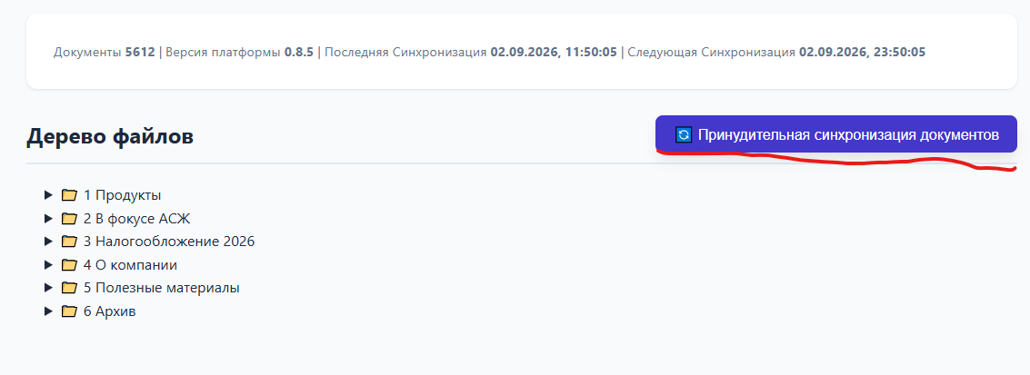
Рисунок 5 – Расположение кнопки принудительной синхронизации
3.3 На экране откроется модальное окно «Статус синхронизации». Процесс переиндексации занимает некоторое время в зависимости от размера базы. Не закрывайте и не обновляйте страницу до завершения операции. Если закроете в целом она продолжиться в фоне, но вы не сможете отслеживать прогресс пока не нажмете на кнопку ещё раз.
3.4 Синхронизация считается успешно завершенной, когда шкала прогресса заполнится до 100%, значение статуса сменится на «completed», а в нижней части появится отметка «Синхронизация выполнена» (рисунок 6).
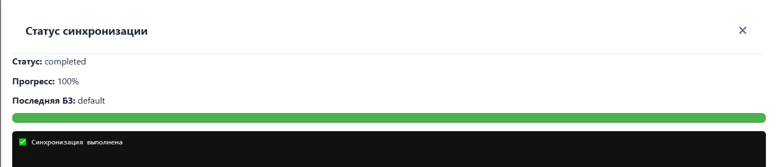
Рисунок 6 – Окно статуса при успешном завершении синхронизации
После закрытия окна синхронизации обновленная база вопросов и ответов немедленно вступает в действие. Дополнительный перезапуск сервисов бота не требуется.
4 Контроль выполнения и действия при сбоях
После завершения регламентных работ рекомендуется протестировать работу чат-бота, задав ему 2–3 вопроса из добавленного файла FAQ. В таблице 2 приведен порядок действий при возникновении нештатных ситуаций.
Таблица 2 – Возможные нештатные ситуации и способы их устранения
Неисправность / Симптом | Вероятная причина | Способ устранения
Ошибка синхронизации (статус failed) | В папке default осталось несколько файлов или повреждена структура XLSX-таблицы. | Проверьте, что в каталоге /faq/default/ находится только один файл. Проверьте заголовки колонок в таблице и повторите синхронизацию.
Чат-бот отвечает по старой версии базы | Не была нажата кнопка синхронизации или окно было закрыто до статуса 100% и синхронизация ещё в процессе. | Повторно откройте KB Manager, нажмите «Принудительная синхронизация документов» и дождитесь сообщения «Синхронизация выполнена».
Ошибка авторизации при входе | Неверно введен логин/пароль либо истек срок действия учетной записи. | Проверьте раскладку клавиатуры и регистр символов. При сохранении ошибки обратитесь к администратору техподдержки.

